Afbeelding met tekst, Lettertype, Rechthoek, schermopname

Door AI gegenereerde inhoud is mogelijk onjuist.Afbeelding met kleding, person, Menselijk gezicht, schermopname

Door AI gegenereerde inhoud is mogelijk onjuist.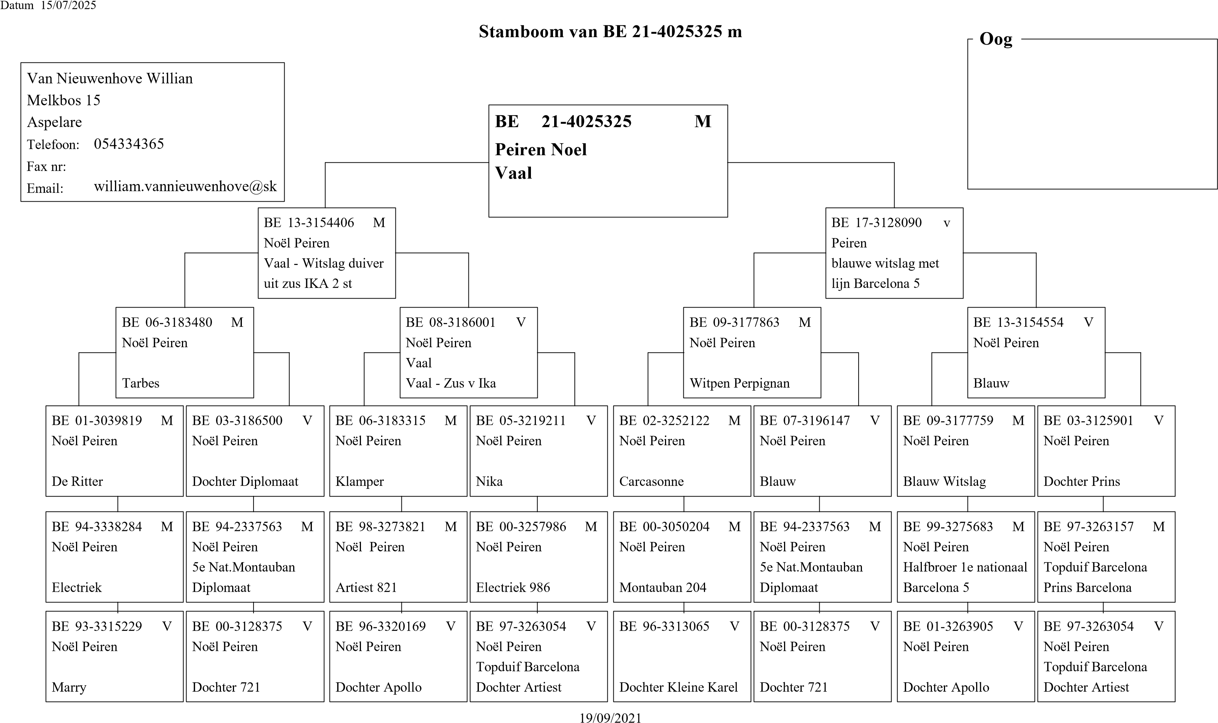

Momignies

De Snelvliegers Zandbergen Oude + Jaarse 108e/310

© 1998-2007 BERVER Automatisering Van Nieuwenhove Willian